**光信·光坤·新安21号集合资金信托计划**

**（光大信托·重庆恒大锦城项目）**

**项目名称：光信·光坤·新安21号集合资金信托计划**

**委托方：光大兴陇信托有限责任公司**

**受托方：北京康信君安资产管理有限公司**

**监管人员：刘进**

**日期：二〇二一年五月六日**

**目录**

一、项目进展情况 1

1、报建情况 1

2、营销情况 3

3、项目开发进展情况 9

4、资金使用情况 12

二、项目评价 13

1、报建评价 13

2、营销评价 14

3、开发建设评价 14

三、附件 14

附件一：本期用印情况 14

附件二：章证照使用登记情况 21

附件三：本期资金支出情况 25

附件四：本期合同签订情况 27

附件五：项目公司账户余额情况及余额截图 34

为了方便阅读之目的，本报告中将部分名称简写为：

·项目公司：重庆鑫坤房地产开发有限公司

·光大信托：光大兴陇信托有限责任公司

·康信君安：北京康信君安资产管理有限公司

一、项目进展情况

1、报建情况

| **序号** | **证件名称** | **政策要求** | **实际取证日期** | **证载面积** | **备注** |
| --- | --- | --- | --- | --- | --- |
| 1 | 不动产权证书 | 法人身份证明；营业执照复印件；委托书及委托人身份证原件；土地合同；交付土地协议；出让金票据及土地契税票据；权籍调查表；宗地图。 | 2020年06月24日 | 46715㎡ | 恒大锦城T19-1-03号地块《不动产权证书》- 渝（2020）巴南区不动产权第0000589766号 |
| 2020年06月24日 | 9060㎡ | 恒大锦城T20-2-03号地块《不动产权证书》-渝（2020）巴南区不动产权第0000589598号 |
| 2020年06月24日 | 16429㎡ | 恒大锦城T19-2-03号地块《不动产权证书》-渝（2020）巴南区不动产权第0000589690号 |
| 2020年06月24日 | 16681㎡ | 恒大锦城T20-6-03号地块《不动产权证书》-渝（2020）巴南区不动产权第0000589110号 |
| 2020年07月15日 | 42982㎡ | 恒大锦城T18-1-02号地块《不动产权证书》-渝（2020）巴南区不动产权第000666077号 |
| 2020年07月15日 | 50878㎡ | 恒大锦城T18-2-03号地块《不动产权证书》-渝（2020）巴南区不动产权第000665521号 |
| 2020年07月15日 | 61182㎡ | 恒大锦城T18-3-03号地块《不动产权证书》-渝（2020）巴南区不动产权第000665900号 |
| 2 | 建设用地规划许可证 | 申请单位的申请报告；建设项目审批、核准或者备案文件（发改委批文）；用地位置的1：1000现状地形图2份及其电子文件（宗地图）；属于出让土地的: 提供国有土地使用权出让合同和规划条件通知书；属于划拨土地的: 选址意见书及规划设计要求；提供营业执照、组织机构代码及法人身份证复印件、法人授权委托书及委托代理人身份证复印件。 | 2020年06月04日 | 88885㎡ | 建设用地规划许可证（恒大锦城一期）-地字第500113202000024号 |
| 2020年07月17日 | 46715㎡ | 恒大锦城二期《建设用地规划许可证》正本及附件-地字第500113202000029号 |
| 3 | 建设工程规划许可证 | 申请报告；营业执照（原件及复印件）、组织机构代码（原件及复印件）；法人身份证复印件、法人授权委托书、委托代理人身份证复印件；建设用地规划条件通知书（原件及复印件）、建设用地规划许可证（原件及复印件）；国有土地使用权证（原件及复印件）、宗地图；发改委项目批准文件（原件及复印件）；批准的总平面图(含电子文档)；配套费缴费证明；墙改基金（墙改办办理）缴费；人防缴费证明和人防工程审查批准意见（人防办办理）。 | 2020年08月07日 | 123745.14㎡ | 恒大锦城二期《建设工程规划许可证》T18-2地块-建字第500113202000100号（施工证原件因恒大欠缴该项目农民工保证金，办出来后压在市建委，因此未交接） |
| 2020年08月21日 | 248384.85㎡ | 恒大锦城二期《建设工程规划许可证》T18-1、T18-3地块-建字第500113202000105号 |
| 2020年07月08日 | 219447.16㎡ | 建设工程规划许可证一期(T19-1地块1-20#、大门、车库-T19-2地块21-26#、门岗、车库-T20-2地块27-29#、门岗、车库-T20-6地块30-34#、门岗、车库）-建字第500113202000079号 |
| 4 | 建筑工程施工许可证 | 1、规划条件通知书2、建设条件通知书3、建筑项目用地界址测绘平面图及界址点成果表4、建设工程规划许可证5、加盖规划部门骑缝章总平面图6、国有土地使用权出让合同 | 2020年08月01日 | 51632.72㎡ | 恒大锦城一期4#，13#，14#楼及4#车库施工许可证-500113202008010101 |
| 2020年09月07日 | 167814.44㎡ | 恒大锦城一期1-3、5-12、15-34#施工许可证-500113202009070401（由于恒大欠缴该项目农民工保证金，证办出来后压于市建委处未交接） |
| 5 | 商品房预售许可证 | 房地产开发资质证书和营业执照复印件(核对原件)；《国有土地使用证》复印件(核对原件)；《建设工程规划许可证》复印件(核对原件)；《建筑工程施工许可证》复印件(核对原件)；工程施工合同及关于施工进度的说明；有关建筑节能标准及节能措施的证明复印件(核对原件)；商品房预售方案（应包括商品房位置、装修标准、竣工交付日期、预售总面积、交付后的物业管理、总平面图、分层平面图）；工程进度达到设计形象进度25%以上的证明；预售资金监管账户开具。 | 2020年08月14日 | 2896.3㎡ | 恒大锦城4#楼《重庆市商品房预售（预租）许可证（正本）》-渝住建委（2020）预字第（976）号 |
| 2020年07月08日 | 219447.16㎡ | 重庆市商品房预售许可证（恒大锦城一期1、2、5-17、21-26、30-34#楼）-渝住建委（2020）预字第（1360）号 |
| 2020年12月18日 | 10227.32㎡ | 恒大锦城50#、51#商品房预售许可证（渝住建委（2020）预字第（1947）号 |
| 2021年01月15日 | 14660.33㎡ | 恒大锦城56-57#、61-62#商品房预售许可证（渝住建委（2021）预字第（46）号 |
| 2021年3月5日 | 10248.32㎡ | 恒大锦城47-48#商品房预售许可证（渝住建委（2021）预字第（219）号 |
| 2021年3月19日 | 7427.67㎡ | 恒大锦城47-48#商品房预售许可证（渝住建委（2021）预字第（298）号 |
| 2021年3月26日 | 835.83㎡ | 恒大锦城3#商品房预售许可证（渝住建委（2021）预字第（335）号(商业) |

2、营销情况

（1）项目销售及推盘计划

重庆恒大锦城项目于2020年10月8日开盘，目前已推出房源套数1546套，面积约151598.84㎡，预计总货值约16.09亿，截至2021年4月30日累计已售1531套，面积149905.93㎡，金额13.22亿元，其中累计已签约房屋1432套、面积140259.76㎡、金额12.15亿元，9月15日至10月7日认筹金0.31亿元，10月8日至4月30日累计销售实际回款11.18亿元，9月15日至4月30日合计收款11.49亿元，取得预售证（推货）剩余货值0.20亿元、剩余套数15套、剩余面积1692.91㎡未销售，去化率92.52%（（已签约面积/已推出面积)*100%）。

**恒大锦城项目销售情况表(1-17#、21-26#、31-34#、46-47#、51-52#、56-57#、61-62#）**

| **日期** | **销售金额（万元）** | **销售面积（㎡）** | **销售**  **套数** | **签约金额（万元）** | **签约面积（㎡）** | **签约套数** | **去化率（已签约面积-已推出面积*100%）** | **销售回款** | | | | |
| --- | --- | --- | --- | --- | --- | --- | --- | --- | --- | --- | --- | --- |
| **房款（万元）** | **定金**  **（万元）** | **按揭款**  **（万元）** | **认筹金**  **（万元）** | **回款合计**  **（万元）** |
| 2021-4-1 | 169.15 | 213.83 | 2 | 76.52 | 90.62 | 1 | 90.33% | 36.52 | 4.00 | - | - | 40.52 |
| 2021-4-2 | 165.76 | 213.9 | 2 | 158.45 | 178.73 | 2 | 90.45% | 36.23 | 4.00 | 459.70 | - | 499.93 |
| 2021-4-3 | 145.52 | 181.22 | 2 | 240.76 | 246.5 | 2 | 90.61% | 151.09 | 4.00 | - | - | 155.09 |
| 2021-4-4 | 71.89 | 88.12 | 1 | 158.47 | 178.73 | 2 | 90.73% | 43.86 | 2.00 | - | - | 45.86 |
| 2021-4-5 | 69.86 | 90.62 | 1 | 74.23 | 90.61 | 1 | 90.79% | 35.12 | 4.00 | - | - | 39.12 |
| 2021-4-6 | / | / | / | 323.94 | 376.66 | 4 | 91.04% | 90.48 | - | 317.20 | - | 407.68 |
| 2021-4-7 | / | / | / | 152.22 | 181.23 | 2 | 91.16% | 56.97 | - | 239.70 | - | 296.67 |
| 2021-4-8 | / | / | / | 81.55 | 88.03 | 1 | 91.22% | 14.18 | - | 405.30 | - | 419.48 |
| 2021-4-9 | 72.25 | 108.81 | 1 | 151.65 | 180.57 | 2 | 91.34% | 55.43 | 2.00 | 792.80 | - | 850.23 |
| 2021-4-10 | / | / | / | 170.33 | 198.76 | 2 | 91.47% | 79.41 | - | - | - | 79.41 |
| 2021-4-11 | 125.00 | 123.21 | 1 | 74.50 | 88.12 | 1 | 91.52% | - | 2.00 | - | - | 2.00 |
| 2021-4-12 | / | / | / | / | / | / | 91.52% | 12.63 | - | 151.00 | - | 163.63 |
| 2021-4-13 | / | / | / | / | / | / | 91.52% | - | - | 117.00 | - | 117.00 |
| 2021-4-14 | / | / | / | 125.00 | 123.21 | 1 | 91.61% | 23.45 | - | - | - | 23.45 |
| 2021-4-15 | / | / | / | / | / | / | 91.61% | 5.19 | - | 404.80 | - | 409.99 |
| 2021-4-16 | / | / | / | 159.92 | 181.82 | 2 | 91.73% | 48.51 | - | 655.20 | - | 703.71 |
| 2021-4-17 | / | / | / | 325.45 | 377.38 | 4 | 91.97% | 52.92 | - | - | - | 52.92 |
| 2021-4-18 | / | / | / | 91.74 | 104.93 | 1 | 92.04% | 93.97 | - | - | - | 93.97 |
| 2021-4-19 | / | / | / | / | / | / | 92.04% | - | - | - | - | - |
| 2021-4-20 | / | / | / | / | / | / | 92.04% | - | - | 102.00 | - | 102.00 |
| 2021-4-21 | 160.32 | 181.24 | 2 | / | / | / | 92.04% | - | 4.00 | 201.70 | - | 205.70 |
| 2021-4-22 | 250.01 | 246.42 | 2 | 163.66 | 180.16 | 2 | 92.16% | 27.59 | 4.00 | 297.10 | - | 328.69 |
| 2021-4-23 | / | / | / | / | / | / | 92.16% | - | - | 77.00 | - | 77.00 |
| 2021-4-24 | 124.45 | 123.29 | 1 | 80.94 | 90.62 | 1 | 92.22% | 78.94 | 2.00 | - | - | 80.94 |
| 2021-4-25 | / | / | / | 159.04 | 184.93 | 2 | 92.34% | 22.35 | - | 60.00 | - | 82.35 |
| 2021-4-26 | 127.19 | 123.29 | 1 | 48.82 | 93.72 | 1 | 92.41% | 55.71 | 2.00 | - | - | 57.71 |
| 2021-4-27 | / | / | / | / | / | / | 92.41% | 5.09 | - | - | - | 5.09 |
| 2021-4-28 | / | / | / | 76.88 | 88.12 | 1 | 92.46% | 30.63 | - | - | - | 30.63 |
| 2021-4-29 | / | / | / | 76.81 | 85.04 | 1 | 92.52% | 21.90 | - | 121.60 | - | 143.50 |
| 2021-4-30 | 122.47 | 123.21 | 1 | / | / | / | 92.52% | 5.75 | 2.00 | 37.00 | - | 44.75 |
| **合计** | **1,603.89** | **1,817.16** | **17** | **2,970.89** | **3,408.49** | **36** | **92.52%** | **1,083.91** | **36.00** | **4,439.10** | **0** | **5,559.01** |

（2）渠道推广及促销活动描述

①渠道、拓客方式：

重庆恒大锦城项目已于2020年10月8日批准对外开放开盘，客户可现场到访，保留采取线上渠道推广及日常拓客方式。

②促销活动：

恒房通10,000元优惠券，推荐到访98折，网上认购交2,000元预约金，抵房款20,000元，房车宝推荐享受96折，清尾优惠95或者9折或者85折。

（3）当地预售政策、限贷政策描述

①预售政策：

高层住宅主体二分之一办理预售，洋房、别墅、多层住宅主体封顶办理预售。

②限贷政策：

1）重庆户籍，最多同时申请两笔贷款，首套房贷款，首付三成，二套房贷款，首套已结清，首付三成；首套未结清，首付四成；三套房及以上贷款，前两套已结清，首付四成；有未结清贷款，拒贷；若使用公积金贷款或使用公积金+商业贷款的组合贷款方式，则只能在主城九区(渝中区、江北区、沙坪坝区、九龙坡区、大渡口区、南岸区、北碚区、渝北区、巴南区、两江新区)限贷一套，远郊区限贷两套。

2）非重庆户籍，最多贷款两套房；只要能提供一年以上社保证明，或在重庆经营公司满一年，能提供相关纳税证明，非重庆户籍也能贷款两套房（需在全国范围内没有或仅有一次申请住房贷款未结清记录，两次以上银行拒贷）；贷款首付比例：首套房贷款，首付三成；二套房贷款，首套已结清，首付三成；首套未结清，首付四成；三套房及以上贷款，前两套已结清，首付四成；有未结清贷款，拒贷；如果申请异地公积金贷款，申请需入户重庆半年以上。

3）在重庆市同时无户籍、无企业、无工作的个人新购首套及以上的普通住房，需缴纳房产税，税率为0.5%。房产税试点区域为主城九区 (主城九区为渝中区、江北区、沙坪坝区、九龙坡区、大渡口区、南岸区、北碚区、渝北区、巴南区、两江新区)。

（4）按揭情况

**按揭行审批情况**

| **合作**  **银行** | **签订协议日期** | **按揭**  **类型** | **贷款政策** | | | | **保证金** | **担保期间** | **累计已发放贷款（元）**  **（截至3月31日）** |
| --- | --- | --- | --- | --- | --- | --- | --- | --- | --- |
| **首套房** | | **二套房** | |
| **首付** | **利率** | **首付** | **利率** |
| 建行 | - | 商贷-公积金 | 3成 | LPR+69 | 4成 | LPR+80 | 无 | - | 213,988,000.00 |
| 工行 | - | 商贷-公积金 | 3成 | LPR+69 | 4成 | LPR+80 | 无 | - | 129,274,005.24 |
| 民生 | - | 商贷 | 3成 | LPR+69 | 4成 | LPR+80 | 无 | - | 98,747,000.00 |
| 农商 | - | 商贷 | 3成 | LPR+69 | 4成 | LPR+80 | 无 | - | 77,955,000.00 |
| 农行 | - | 商贷 | 3成 | LPR+69 | 4成 | LPR+80 | 无 | - | 17,538,000.00 |
| 中行 | - | 商贷 | 3成 | LPR+69 | 4成 | LPR+80 | 无 | - | 6,399,000.00 |
| **合计** | | | | | | | | | **543,901,005.24** |

（5）周边竞品楼盘情况

**项目周边竞品情况**

|  |  |  |  |  |  |
| --- | --- | --- | --- | --- | --- |
| **楼盘名** | **开盘时间**  **（首次）** | **容积率** | **建筑面积**  **（万㎡）** | **物业类型：**  **售价（元-㎡）** | **车距**  **去化情况** |
| 南溪  绿郡 | 2014-03-28 | 1.9 | 71 | 二手房：  高层-毛坯：7,500 | 0.2km  2016年5月售罄 |
| 新科城市广场 | 2014-12-27 | 2.8 | 8 | 二手房：  高层-毛坯：8,500 | 1.2km  2016年6月售罄 |
| 翡丽  锦悦 | 2019-01-04 | 2.5 | 22 | 高层／毛坯：9,000  洋房-毛坯：10,500 | 1.7km  月去化20套  去化率30% |
| 御华  兰亭 | 2019-04-04 | 2.3 | 57 | 高层／毛坯：9,400  洋房-毛坯：11,000 | 3.3km  月去化110套  去化率22% |

3、项目开发进展情况

（1）项目基本情况

重庆恒大锦城项目位于重庆市巴南区界石片区，东至现状路，南至渝湘高速，西至兰海高速，北至石辰路。距重庆市政府车距26.6km，距巴南区政府车距11.3km，距界石镇政府车距1.8km，距主商业中心（观音桥）车距27.9km，距巴南万达广场车距10.9km，距离恒大城车距13.9km，距离恒大御景湾车距15.6km，距离恒大新城车距16.7km。地块占地约23.9万㎡，折合358.2亩，二类居住用地，容积率1.96，总计容面积约46.7万㎡，限高60m-100m。

施工总承包： 中国航天技术国际工程有限公司

监理单位： 广州市恒合工程监理有限公司

（2）工程进度情况

**项目工程施工情况表**

| **序号** | **楼栋号** | **业态** | **形象进度** | **合同交楼时间** |
| --- | --- | --- | --- | --- |
| 1 | 19# | 销售中心 | 完工 | 2023-05-31 |
| 2 | 18# | 综合楼 | 完工 |
| 3 | 3# | 商业（1F） | 广告位装饰完成 |
| 4 | 1# | 小高层（9F--1F) | 结构封顶，砌体完成 |
| 5 | 2# | 小高层（9F--1F) | 结构封顶，砌体2-9层施工完成 |
| 6 | 4# | 洋房（7F--1F) | 结构封顶，砌体完成 |
| 7 | 5# | 洋房（7F--1F) | 结构封顶 |
| 8 | 6# | 洋房（7F--1F) | 结构封顶 |
| 9 | 7# | 洋房（7F--1F) | 结构封顶，砌体7层施工完成 |
| 10 | 8# | 洋房（7F--1F) | 结构封顶，砌体6-7层施工完成 |
| 11 | 9# | 洋房（7F--1F) | 结构封顶，砌体完成。 |
| 12 | 10# | 洋房（7F--1F) | 结构封顶，砌体完成。 |
| 13 | 11# | 洋房（7F--1F) | 结构封顶，砌体开始施工 |
| 14 | 12# | 洋房（7F--1F) | 结构封顶 |
| 15 | 13# | 洋房（7F--1F) | 结构封顶，砌体完成 |
| 16 | 14# | 洋房（7F--1F) | 结构封顶，砌体完成 |
| 17 | 15# | 洋房（7F--1F) | 结构封顶，吊篮安装完成 |
| 18 | 16# | 洋房（7F--1F) | 结构封顶，砌体5-7层施工完成 |
| 19 | 17# | 洋房（7F--1F) | 结构封顶，砌体4-7层施工完成 |
| 20 | 20# | 小高层（9F--1F) | —— |
| 21 | 4#车库 | 地下室一层 | 主体结构完成 |
| 22 | 21# | 洋房（7F--1F) | 结构封顶 | 2023-05-31 |
| 23 | 22# | 洋房（7F--1F) | 6层顶板钢筋施工 |
| 24 | 23# | 洋房（7F--1F) | 7层顶板钢筋施工 |
| 25 | 24# | 洋房（7F--1F) | 结构封顶 |
| 26 | 25# | 洋房（7F--1F) | 5层顶板钢筋施工 |
| 27 | 26# | 洋房（7F--1F) | 屋面机房支模架钢筋施工 |
| 28 | 5#车库 | 负一层、负二层 | 结构完成60% |
| 29 | 27# | 小高层（9F--1F) | 结构封顶 | 2023-05-31 |
| 30 | 28# | 小高层（9F--2F) | 8层待浇筑混凝土 |
| 31 | 29# | 商业、社区用房（1F） | 砌体施工完成 |
| 32 | 6#车库 | 负一层、负二层 | 主体结构完成 |
| 33 | 30# | 小高层（9F--1F) | 结构封顶 | 2023-05-31 |
| 34 | 31# | 小高层（9F--1F) | 9层顶板钢筋施工 |
| 35 | 32# | 小高层（9F--1F) | 结构封顶 |
| 36 | 33# | 小高层（9F--1F) | 结构封顶 |
| 37 | 34# | 小高层（9F--1F) | 结构封顶 |
| 38 | 7#车库 | 负一层 | 结构完成50% |
| 39 | 47# | 小高层（9F--1F) | 结构封顶，砌体2-9层施工完成 | 2023-10-30 |
| 40 | 48# | 小高层（9F--1F) | 结构封顶，砌体4-9层施工完成 |
| 41 | 49# | 小高层（9F--1F) | 结构封顶，砌体5-9层施工完成 |
| 42 | 50# | 小高层（9F--1F) | 结构封顶，砌体完成，抹灰施工 |
| 43 | 51# | 小高层（9F--1F) | 结构封顶，砌体完成 |
| 44 | 52# | 小高层（9F--1F) | 结构封顶，砌体施工开始 |
| 45 | 53# | 商业、社区用房（3F） | 基础完成，1层顶板钢筋施工 |
| 46 | 54# | 洋房（7F--1F) | 结构封顶，砌体1-7层施工完成 |
| 47 | 55# | 洋房（7F--1F) | 结构封顶，砌体3~7施工完成 |
| 48 | 56# | 洋房（7F--1F) | 结构封顶，砌体完成 |
| 49 | 57# | 洋房（7F--1F) | 结构封顶，砌体完成 |
| 50 | 58# | 洋房（7F--1F) | 结构封顶，砌体施工开始 |
| 51 | 59# | 洋房（7F--1F) | 结构封顶，砌体2-7层施工完成 |
| 52 | 60# | 洋房（7F--1F) | 结构封顶 |
| 53 | 61# | 洋房（7F--1F) | 结构封顶，砌体1-7层施工完成 |
| 54 | 62# | 洋房（7F--1F) | 结构封顶，砌体1-7层施工完成 |
| 55 | 63# | 洋房（7F--1F) | 结构封顶，砌体3-7层施工完成 |
| 56 | 64# | 洋房（7F--1F) | 结构封顶，砌体1-7层施工完成 |
| 57 | 65# | 洋房（7F--1F) | 结构封顶，砌体1-7层施工完成 |
| 58 | 66# | 洋房（7F--1F) | 结构封顶，砌体施工完成 |
| 59 | 2#车库 | 负一层 | 车库结构施工 |
| 60 | 35# | 小高层（9F--1F) | 浅基础开挖完成90% |  |
| 61 | 36# | 小高层（9F--1F) | 浅基础开挖完成90% |
| 62 | 37# | 小高层（9F--1F) | 桩基完成浇筑；浅基础开始施工10% |
| 63 | 38# | 洋房（7F--1F) | 负一层顶板模板铺设完成，竖向模板施工 |
| 64 | 39# | 商业、社区用房（3F） | 桩基完成80%；浅基础未施工 |
| 65 | 40# | 洋房（7F--1F) | 负一层顶板模板铺设完成，竖向模板施工，梁筋开始绑扎 |
| 66 | 41# | 洋房（7F--1F) | 负一层顶板混凝土浇筑完成，首层外架搭设 |
| 67 | 42# | 洋房（7F--1F) | 负一层顶板模板基本完成，竖向钢筋开始绑扎 |
| 68 | 43# | 小高层（9F--1F) | 浅基础开挖完成20% |
| 69 | 44# | 小高层（9F--1F) | 浅基础开挖完成10% |
| 70 | 45# | 小高层（9F--1F) | 浅基础开挖完成10% |
| 71 | 46# | 小高层（9F--1F) | 浅基础开挖完成10% |
| 72 | 1#车库 | 负一层 | 浅基础开挖完成10% |
| 73 | 67# | 小高层（9F--1F) | 超前钻完成 |  |
| 74 | 68# | 小高层（9F--1F) |  |
| 75 | 69# | 洋房（7F--1F) |  |
| 76 | 70# | 洋房（7F--1F) |  |
| 77 | 71# | 洋房（7F--1F) |  |
| 78 | 72# | 洋房（7F--1F) |  |
| 79 | 73# | 洋房（7F--1F) |  |
| 80 | 74# | 洋房（7F--1F) |  |
| 81 | 75# | 小高层（9F--1F) |  |
| 82 | 76# | 小高层（9F--1F) |  |
| 83 | 77# | 小高层（9F--1F) |  |
| 84 | 78# | 小高层（9F--1F) |  |
| 85 | 79# | 小高层（9F--1F) |  |
| 86 | 80# | 小高层（9F--1F) |  |
| 87 | 81# | 小高层（9F--1F) |  |
| 88 | 82# | 小高层（9F--1F) |  |
| 89 | 83# | 小高层（9F--1F) |  |
| 90 | 84# | 小高层（9F--2F) |  |
| 91 | 85# | 小高层（9F--3F) |  |
| 92 | 3#车库 | 负一层 |  |

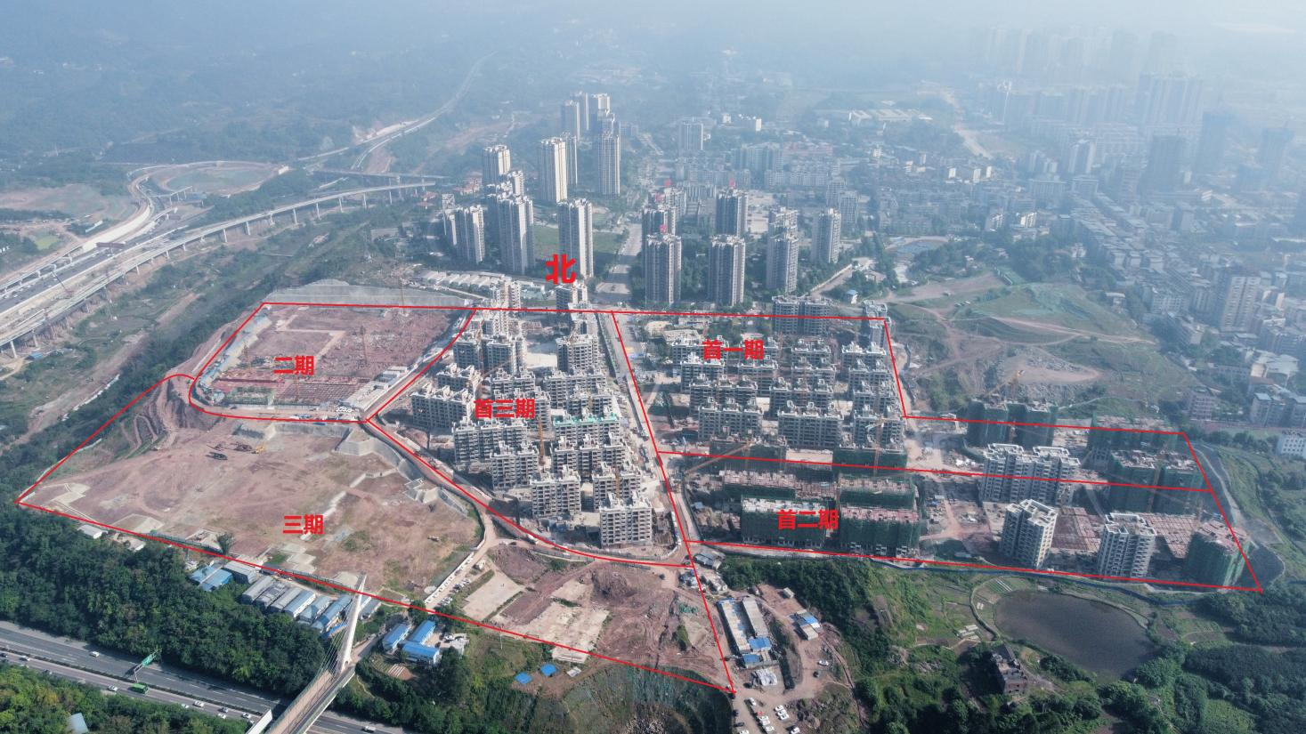

**标的项目现场图片**

4、资金使用情况

**项目公司本期账户余额变动情况**

| **序号** | **银行名称** | **账号** | **账户性质** | **上期余额（元）** | **本期余额（元）** | **变动金额（元）** | **变动原因** |
| --- | --- | --- | --- | --- | --- | --- | --- |
| 1 | 浙商银行重庆分行营业部 | 6530000010120100645008 | 预售资金监管账户 | 113,461,285.59 | 18,283,787.59 | 95,177,498.00 | 往来款 |
| 2 | 浙商银行重庆分行营业部 | 6530000010120100655750 | 预售资金监管账户 | 3,922,423.17 | 3,922,423.17 | 0 | - |
| 3 | 中国农业银行重庆渝北支行 | 31110201040014855 | 预售资金监管账户 | 34,840,078.46 | 15,836,639.46 | -19,003,439.00 | 往来款 |
| 4 | 中国建设银行股份有限公司重庆中山路支行 | 50050100414100002555 | 一般户 | 39,776,960.91 | 28,351,330.91 | -11,425,630.00 | 往来款 |
| 5 | 中国银行重庆自由贸易试验区解放碑支行 | 111671396940 | 一般户 | 1,750,523.44 | 5,520.44 | -1,745,003.00 | 资金归集 |
| 6 | 重庆农村商业银行九龙坡支行九龙分理处 | 0401110120010020041 | 一般户 | 284,824.44 | 13,091.44 | -2,016,736.00 | 资金归集 |
| 7 | 工商银行重庆九龙坡杨 家坪支行 | 3100087019200271865 | 一般户 | 1,410,035.38 | 1,527,771.38 | -117,736.00 | 资金归集 |
| 8 | 民生银行重庆北部新区支行 | 632315625 | 一般户 | 6,229.32 | 2,000,229.32 | 1,994,000.00 | 购房款 |
| 9 | 兴业银行重庆观音桥支行 | 346110100100535816 | 一般户 | - | - | - | - |

# **二、项目评价**

# **1、报建评价**

已解押、已拿预售（4#、恒大锦城一期1#、2#、5#-17#、21#-26#、30#-34#楼、恒大锦城二期50#-51#、56#-57#、61#-62#）已拿预售证；未解押、未拿预售（二期35#-46#号楼、三期67#-83#号楼）计划于2021年3月拿预售证。

# **2、营销评价**

重庆恒大锦城项目于2020年10月8日开盘，目前已推出房源套数1546套，面积约151598.84㎡，预计总货值约16.09亿，截至2021年4月30日累计已售1531套，面积149905.93㎡，金额13.22亿元，其中累计已签约房屋1432套、面积140259.76㎡、金额12.15亿元，9月15日至10月7日认筹金0.31亿元，10月8日至4月30日累计销售实际回款11.18亿元，9月15日至4月30日合计收款11.49亿元，取得预售证（推货）剩余货值0.20亿元、剩余套数15套、剩余面积1692.91㎡未销售，去化率92.52%（（已签约面积/已推出面积)*100%）。

# **3、开发建设评价**

目前合计开工7个地块，分别为T19-1-03、T19-2-03、T20-2-03、T20-6-03、T18-2-03、T18-1-02、T18-2-03，目前开工进度正常。

# **三、附件**

## **附件一：本期用印情况**

**本期印章使用统计表**

| **序号** | **用印日期** | **印鉴名称** | **用印事由** | **用印材料及份数** | **经办部门** | **经办人** |
| --- | --- | --- | --- | --- | --- | --- |
| 1 | 2021-4-1 | 公章 | 小区客户用电容量表 | 计容表（6份） | 开发部 | 公章 |
| 2 | 2021-4-1 | 公章 | 整治商品房销售与中小学入学挂钩自查情况表及承诺函 | 整治商品房销售与中小学入学挂钩自查情况表（2份）、整治商品房销售与中小学入学承诺函（2份） | 开发部 | 公章 |
| 3 | 2021-4-1 | 公章 | 处理网签系统故障未入首付款问题 | 缴款通知书（1份）、POS单（1份）、情况说明（1份） | 营销部 | 公章 |
| 4 | 2021-4-1 | 公章、法人章 | 商品买卖合同5户、借款合同2户 | 商品买卖合同（10份）、借款合同（4份） | 营销部 | 公章、法人章 |
| 5 | 2021-4-1 | 财务章 | 支付重庆三科房地产经济公司11-12月佣金569,850.00 | 转账支票（1份） | 财务部 | 财务章 |
| 6 | 2021-4-2 | 公章、法人章 | 商品买卖合同1户、借款合同1户 | 商品买卖合同（2份）、借款合同（4份） | 营销部 | 公章、法人章 |
| 7 | 2021-4-2 | 公章 | 恒大锦城首二期52#号楼解押画线图 | 营业执照复印件（1份）、介绍信（1份）、经办人身份证（1份）、二期土地证（1份） | 资金部 | 公章 |
| 8 | 2021-4-6 | 公章 | 恒大锦城客户优惠款返息协议 | 返息协议（23份） | 营销部 | 公章 |
| 9 | 2021-4-6 | 公章、法人章 | 商品买卖合同6户、借款合同3户 | 商品买卖合同（12份）、借款合同（12份） | 营销部 | 公章、法人章 |
| 10 | 2021-4-6 | 公章 | 设计我委托书 | 设计我委托书（5份） | 工程部 | 公章 |
| 11 | 2021-4-7 | 公章 | 恒大锦城客户优惠款返息协议 | 返息协议（36份） | 营销部 | 公章 |
| 12 | 2021-4-7 | 公章、法人章 | 商品买卖合同2户 | 商品买卖合同（4份） | 营销部 | 公章、法人章 |
| 13 | 2021-4-7 | 财务章 | 20210407用款-农行4855账户转款2920万元到建设银行2555账户 | 转账支票（3份） | 财务部 | 财务章 |
| 14 | 2021-4-8 | 公章、法人章 | 商品买卖合同1户 | 商品买卖合同（2份） | 营销部 | 公章、法人章 |
| 15 | 2021-4-9 | 公章、法人章 | 商品买卖合同补充协议 | 补充协议（3份） | 营销部 | 公章、法人章 |
| 16 | 2021-4-9 | 公章 | 临时施工用电情况说明 | 临时施工用电情况说明（5份） | 开发部 | 公章 |
| 17 | 2021-4-9 | 公章、法人章 | 商品买卖合同3户、借款合同2户 | 商品买卖合同及借款合同（14份） | 营销部 | 公章、法人章 |
| 18 | 2021-4-9 | 财务章 | 支付办公费，场地租赁费合计87010.49 | 转账支票（6份） | 财务部 | 财务章 |
| 19 | 2021-4-9 | 公章、法人章 | 锦城3期土地抵押注销 | 锦城3期土地抵押注销（6份） | 资金部 | 公章、法人章 |
| 20 | 2021-4-12 | 财务章 | 支付工程费，补偿金，管理费用合计651915.12 | 转账支票（4份） | 财务部 | 财务章 |
| 21 | 2021-4-12 | 公章、法人章 | 商品买卖合同4户、借款合同3户 | 商品买卖合同（12份）、借款合同（8份） | 营销部 | 公章、法人章 |
| 22 | 2021-4-12 | 公章、法人章 | 52#楼办理预售许可证 | 重庆市商品房销售公开书、工程规划许可证、施工证物业备案证明等（55份） | 开发部 | 公章、法人章 |
| 23 | 2021-4-13 | 公章 | 代扣代缴、代收代缴税款报告表 | 代扣代缴、代收代缴税款报告表（2份）、联机备案表（15份） | 营销部 | 公章 |
| 24 | 2021-4-13 | 财务章 | 鑫坤浙商45008内转浙商70266资金100000000 | 转账支票(1份） | 财务部 | 财务章 |
| 25 | 2021-4-13 | 公章、法人章 | 商品买卖合同2户、借款合同1户 | 商品买卖合同（6份）、借款合同（2份） | 营销部 | 公章、法人章 |
| 26 | 2021-4-13 | 公章 | 民工工资支付情况汇总表 | 民工工资支付情况汇总表-恒大锦城首三期（1份） | 工程部 | 公章 |
| 27 | 2021-4-13 | 公章 | 关于恒大锦城项目业主子女就读学校事宜的情况说明 | 关于恒大锦城项目业主子女就读学校事宜的情况说明（4份） | 开发部 | 公章 |
| 28 | 2021-4-14 | 公章 | 关于限期支付恒大锦城购房款的催告函 | 关于限期支付恒大锦城购房款的催告函（3份） | 营销部 | 公章 |
| 29 | 2021-4-14 | 公章、法人章 | 恒大二期预售资金监管协议 | 恒大二期预售资金监管协议（6份） | 开发部 | 公章、法人章 |
| 30 | 2021-4-14 | 公章 | 恒大一期二期信用修复承诺书 | 恒大一期信用修复承诺书（3份）、恒大二期信用修复承诺书（3份）、处罚决定书（4份）、罚款收据（8份）、营业执照、资质证书、授权书、法人及经办人身份证（12份） | 开发部 | 公章 |
| 31 | 2021-4-15 | 公章 | 客户房款手工补录情况说明 | 情况说明（2份）、pos单（1份）、缴款通知书（1份） | 营销部 | 公章 |
| 32 | 2021-4-16 | 公章 | 预售资金监管额核定申请表 | 预售资金监管额核定申请表3号楼（2份）预售证（2份）监管协议（2份）施工证（2份）承诺书（2份）农民工工资支付自查表（2份）营业执照（2份） | 开发部 | 公章 |
| 33 | 2021-4-16 | 公章 | 关于限期签订商品房买卖合同及支付款项的催告函、关于限期支付到期房款及违约金的催告函 | 关于限期签订商品房买卖合同及支付款项的催告函、关于限期支付到期房款及违约金的催告函（18份） | 营销部 | 公章 |
| 34 | 2021-4-16 | 公章 | 关于限期支付恒大锦城购房款的催告函 | 关于限期支付恒大锦城购房款的催告函（1份） | 营销部 | 公章 |
| 35 | 2021-4-16 | 公章、法人章 | 客户借款合同 | 借款合同（4份） | 营销部 | 公章、法人章 |
| 36 | 2021-4-16 | 公章 | 关于认购书的通知 | 通知（2份） | 营销部 | 公章 |
| 37 | 2021-4-19 | 公章 | 商品房认购协议补充协议 | 商品房认购协议补充协议（8000份） | 营销部 | 公章 |
| 38 | 2021-4-19 | 公章 | 代扣代缴、代收代缴税款报告表 | 代扣代缴、代收代缴税款报告表（1份）、联机备案表（2份） | 营销部 | 公章 |
| 39 | 2021-4-19 | 公章、法人章 | 商品买卖合同5户、借款合同1户 | 商品买卖合同（10份）、借款合同（4份） | 营销部 | 公章、法人章 |
| 40 | 2021-4-20 | 公章 | 关于修订渝地（2020）合字（巴南）第23号 出让合同的申请 | 修订出让合同的申请（3份）、无异议通知书（4）、土地款发票（6）、用地证附图（2份）、改正通知书（5） | 开发部 | 公章 |
| 41 | 2021-4-21 | 财务章 | 重庆同景置业有限公司及重庆恒渝珞城房地产开发有限公司转账通知单 | 重庆同景置业有限公司转账通知单（1份）重庆恒渝珞城房地产开发有限公司转账通知单（1份） | 财务部 | 财务章 |
| 42 | 2021-4-21 | 公章、法人章 | 商品买卖合同19户 | 商品买卖合同（19份） | 营销部 | 公章、法人章 |
| 43 | 2021-4-21 | 公章 | 关于限期支付恒大锦城购房款的催告函 | 关于限期支付恒大锦城购房款的催告函（1份） | 营销部 | 公章 |
| 44 | 2021-4-21 | 公章、法人章 | 商品买卖合同1户、客户借款合同2户 | 商品买卖合同（1份）借款合同（4份） | 营销部 | 公章、法人章 |
| 45 | 2021-4-22 | 公章 | 增值税进项留抵税额抵减增值税欠税通知 | 增值税进项留抵税额抵减增值税欠税通知（1份）申报表（1份） | 财务部 | 公章 |
| 46 | 2021-4-22 | 公章 | 《重庆恒大锦城项目》代理费结算书 | 《重庆恒大锦城项目》代理费结算书（2份） | 营销部 | 公章 |
| 47 | 2021-4-22 | 公章 | 关于限期支付到期房款及违约金的催告函 | 关于限期支付到期房款及违约金的催告函（2份） | 营销部 | 公章 |
| 48 | 2021-4-23 | 公章 | 恒大锦城二期预拌干混砂浆抹灰施工专项方案、重庆恒大锦城二期建设工程 质量监督工作计划、重庆恒大锦城一期期建设工程质量监督工作计划、恒大锦城二期1-2、4-8#塔吊塔机安装附着（加节）专项方案 | 恒大锦城二期预拌干混砂浆抹灰施工专项方案（6份）、重庆恒大锦二期建设工程质量监督工作计划（4份）、重庆恒大锦城一期期建设工程质量监督工作计划（4份）、恒大锦城二期1-2、4-8#塔吊塔机安装附着（加节）专项方案（21份） | 工程部 | 公章 |
| 49 | 2021-4-23 | 公章 | 承诺书 | 承诺书（2份） | 开发部 | 公章 |
| 50 | 2021-4-23 | 公章 | 锦城永电核客表 | 客户用电负荷容量计算表（4份） | 开发部 | 公章 |
| 51 | 2021-4-23 | 公章 | 新建居民住宅小区供配电设施无偿移交意向协议书 | 新建居民住宅小区供配电设施无偿移交意向协议书（2份） | 开发部 | 公章 |
| 52 | 2021-4-23 | 公章、法人章 | 商品买卖合同2户 | 商品买卖合同2户（4份） | 营销部 | 公章、法人章 |
| 53 | 2021-4-25 | 公章 | 用于恒大锦城首一期浙商 银行5.3亿元贷后管理工作 | 2021年月度财务报表（1份） | 资金部 | 公章 |
| 54 | 2021-4-25 | 财务章 | 2021年3月重庆鑫坤房地产开发有限公司代扣社保汇总表 | 2021年3月重庆鑫坤房地产开发有限公司代扣社保汇总表（1份） | 财务部 | 财务章 |
| 55 | 2021-4-25 | 公章、法人章 | 商品买卖合同1户借款合同3户 | 商品买卖合同1户（4份）借款合同3户（12份） | 营销部 | 公章、法人章 |
| 56 | 2021-4-26 | 公章、法人章 | 商品买卖合同1户 | 商品买卖合同1户（2份） | 营销部 | 公章、法人章 |
| 57 | 2021-4-26 | 公章 | 恒大锦城免收物业费承诺函 | 恒大锦城免收物业费承诺函（336） | 营销部 | 公章 |
| 58 | 2021-4-26 | 公章 | 关于恒大锦城二期53#楼情况说明 | 关于恒大锦城二期53#楼情况说明（3份） | 开发部 | 公章 |
| 59 | 2021-4-26 | 财务章 | 电子商业汇票业务办理申请表 | 电子商业汇票业务办理申请表（3份） | 财务部 | 财务章 |
| 60 | 2021-4-26 | 公章 | 巴南区房地产市场信访矛盾统计表 | 巴南区房地产市场信访矛盾统计表（2份） | 开发部 | 公章 |
| 61 | 2021-4-26 | 公章 | 服务费结算标准单 | 服务费结算标准单（4份） | 品牌部 | 公章 |
| 62 | 2021-4-27 | 公章、法人章 | 商品买卖合同5户 | 商品买卖合同5户(5份) | 营销部 | 公章、法人章 |
| 63 | 2021-4-27 | 公章 | 恒大锦城免收物业管理费承诺函 | 恒大锦城免收物业管理费承诺函（407） | 营销部 | 公章 |
| 64 | 2021-4-27 | 公章 | 关于限期支付恒大锦城购房款的催告函 | 关于限期支付恒大锦城购房款的催告函（2） | 营销部 | 公章 |
| 65 | 2021-4-28 | 公章、法人章 | 借款合同（1户） | 借款合同（4份） | 营销部 | 公章、法人章 |
| 66 | 2021-4-28 | 财务章 | 内转资金 | 支票（1份） | 财务部 | 财务章 |
| 67 | 2021-4-28 | 公章 | 重庆市“公参民”学校与商品房销售挂钩有关情况统计表 | 重庆市“公参民”学校与商品房销售挂钩有关情况统计表（2份） | 开发部 | 公章 |
| 68 | 2021-4-28 | 公章 | 关于“恒大锦城”项目业主及业主子女入学协议补充协议2 | 关于“恒大锦城”项目业主及业主子女入学协议补充协议2（4份） | 开发部 | 公章 |
| 69 | 2021-4-28 | 公章 | 不动产登记申请表 | 不动产登记申请表（1份） | 资金部 | 公章 |
| 70 | 2021-4-28 | 公章 | 关于限期支付到期房款及违约金的催告函 | 关于限期支付到期房款及违约金的催告函（2份） | 营销部 | 公章 |
| 71 | 2021-4-29 | 公章、法人章 | 商品买卖合同2户 | 商品买卖合同2户（4份） | 营销部 | 公章、法人章 |
| 72 | 2021-4-29 | 公章 | 关于限期支付恒大锦城购房款的催告函 | 关于限期支付恒大锦城购房款的催告函（2份） | 营销部 | 公章 |
| 73 | 2021-4-30 | 公章、法人章 | 商品买卖合同4户 | 商品买卖合同2户（4份） | 营销部 | 公章、法人章 |
| 74 | 2021-4-30 | 公章、法人章 | 商品买卖合同1户 | 商品买卖合同(2份) | 营销部 | 公章、法人章 |
| 75 | 2021-4-30 | 公章 | 商品房销售与公参民学校入学资格挂钩情形统计（详表） | 商品房销售与公参民学校入学资格挂钩情形统计（详表）（2份） | 开发部 | 公章 |

# **附件二：章证照使用登记情况**

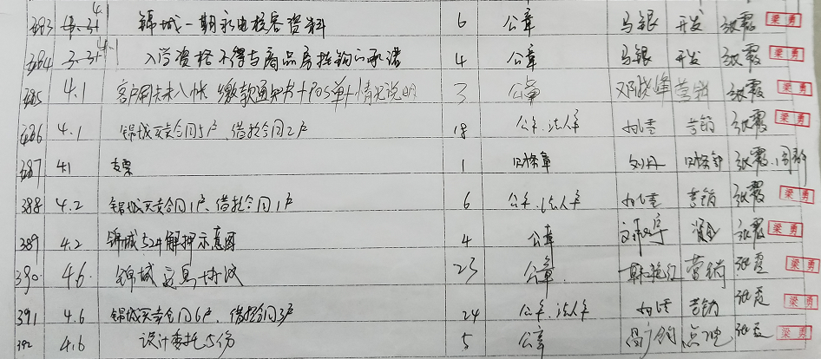

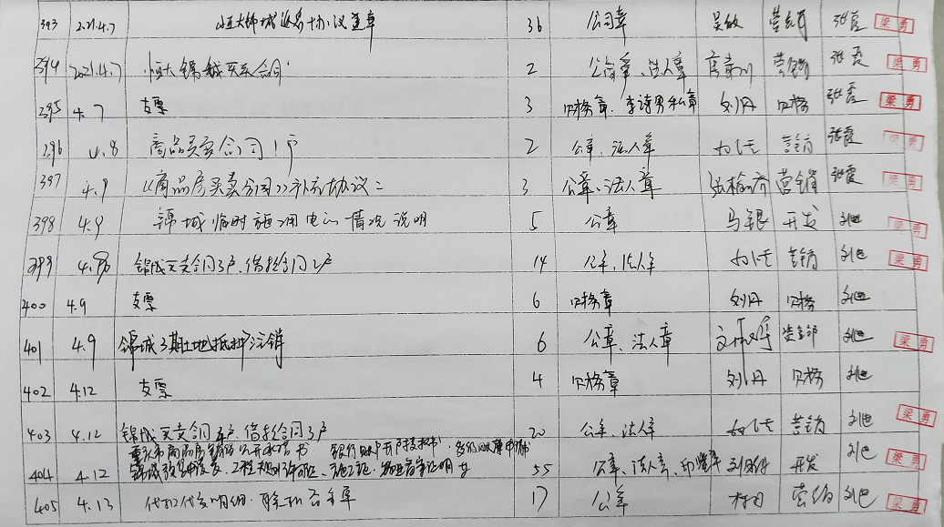

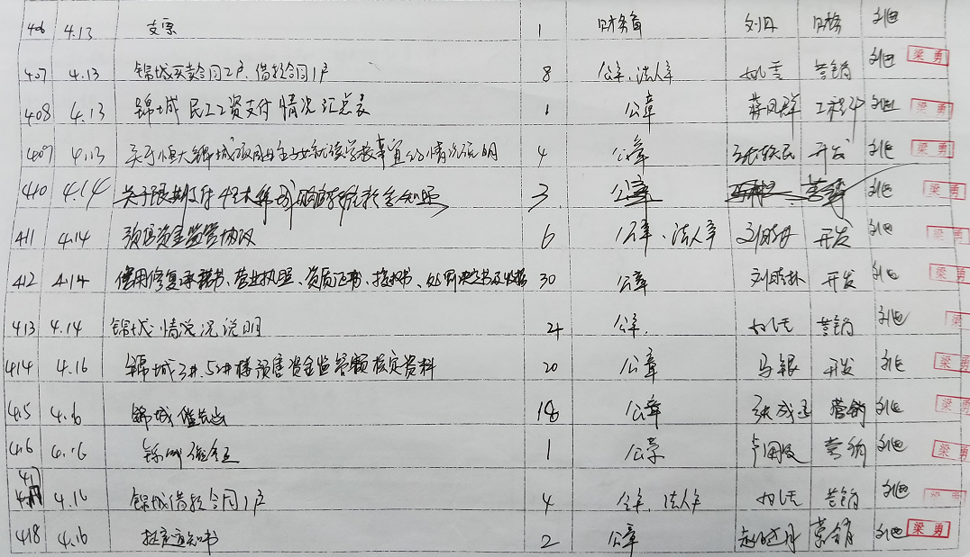

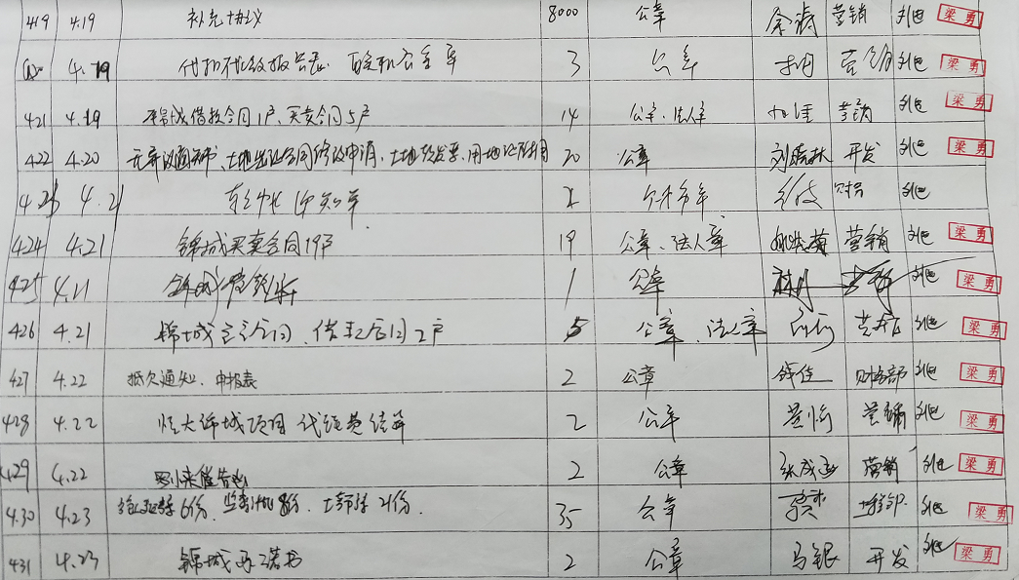

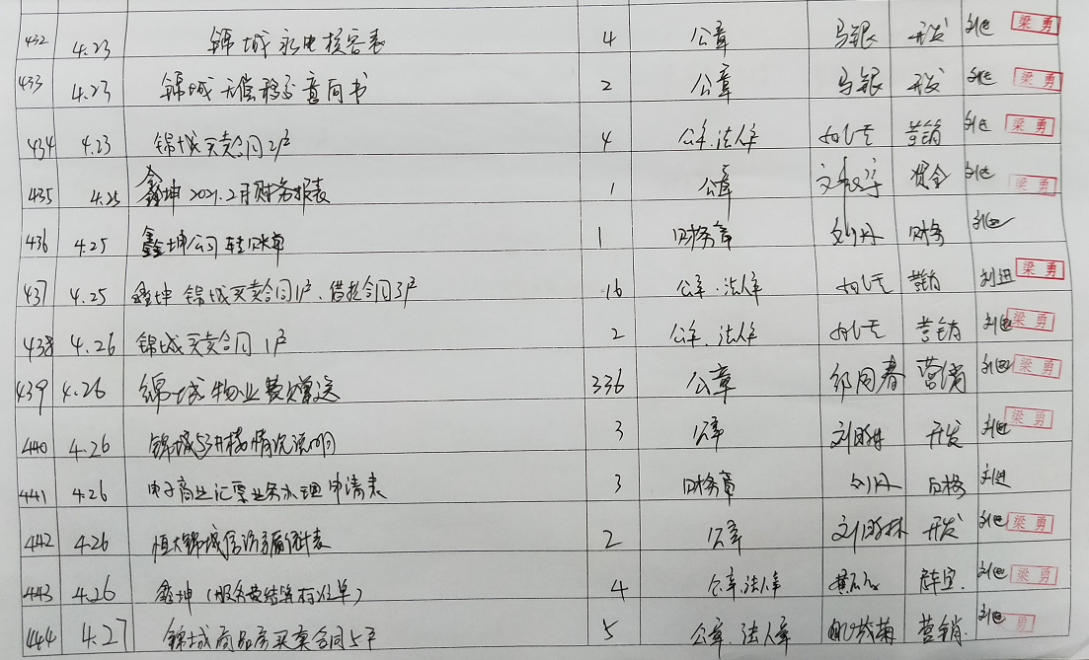

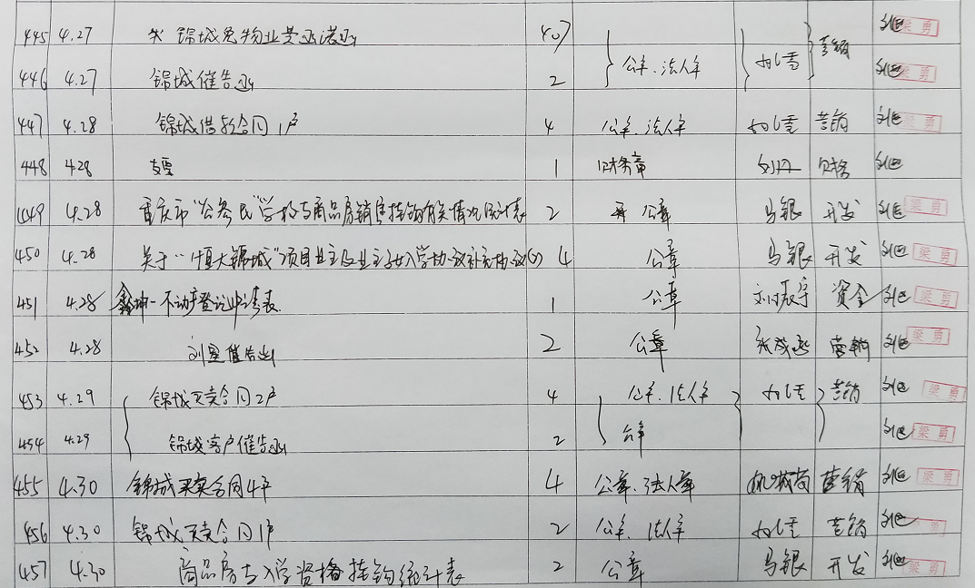

# **附件三：本期资金支出情况**

**本期资金支出情况**

| **序号** | **支付时间** | **收款方** | **资金用途** | **金额（元）** | **出款行** | **用款类型** | **备注** | **合同编号** |
| --- | --- | --- | --- | --- | --- | --- | --- | --- |
| 1 | 2021-4-1 | 重庆三科房地产经济经纪有限公司 | 支付重庆三科房地产经纪公司11-12月佣金 | 569,850.00 | 农行渝中大坪支行4836 | 营销费用 | 转账支票 |  |
| 2 | 2021-4-9 | 重庆和发房地产开发有限公司 | 农行4836账户申请支付重庆和发地产场地租赁费42000 | 42,000.00 | 农行渝中大坪支行4836 | 营销费用 | 转账支票 | 恒渝重租合字20[0.17-79]009 |
| 3 | 2021-4-9 | 重庆鹰帆纸业有限公司 | 农行4836账户申请支付重庆鹰帆纸业有限公司办公用品3080+7700=10780 | 10,780.00 | 农行渝中大坪支行4836 | 营销费用 | 转账支票 | 恒渝重购合字20[0.17-1]106 |
| 4 | 2021-4-9 | 重庆旭卓科技有限公司 | 农行4836账户申请支付重庆旭卓科技有限公司办公用品2400 | 2,400.00 | 农行渝中大坪支行4836 | 营销费用 | 转账支票 | 恒渝重购合字20[0.17-1]111 |
| 5 | 2021-4-9 | 重庆欣扬办公用品有限公司 | 农行4836账户申请支付重庆欣杨办公用品公司办公费6600+6600=13200 | 13,200.00 | 农行渝中大坪支行4836 | 营销费用 | 转账支票 | 恒渝重购合字20[0.17-1]102 |
| 6 | 2021-4-9 | 重庆三元家具有限公司 | 农行4836账户申请支付重庆三元家具有限公司办公家具采购费980 | 980.00 | 农行渝中大坪支行4836 | 营销费用 | 转账支票 | 恒渝重购合字20[0.17-1]292 |
| 7 | 2021-4-9 | 重庆坦郎通讯技术有限公司 | 农行4836账户申请支付重庆坦郎通讯技术有限公司通讯费17650.49 | 17,650.49 | 农行渝中大坪支行4836 | 管理费用 | 转账支票 | 恒渝重它合字19[0.17-1]212 |
| 8 | 2021-4-12 | 重庆融亘实业有限公司 | 农行4836账户申请支付重庆融亘实业有限公司补偿费300000 | 300,000.00 | 农行渝中大坪支行4836 | 营业外支出 | 转账支票 | 恒渝重它合字19[0.19-79]141 恒渝重它合字19[0.19-79]141-1 |
| 9 | 2021-4-12 | 重庆欣荣土地房屋勘测技术研究所有限责任公司 | 农行4836账户申请支付重庆欣荣土地房屋勘测技术研究所有限责任公司房地合一图制作费8118 | 8,118.00 | 农行渝中大坪支行4836 | 管理费用 | 转账支票 |  |
| 10 | 2021-4-12 | 重庆渝江水务公司 | 农行4836账户申请支付重庆渝江水务公司安装水表工程费150919.39 | 150,919.39 | 农行渝中大坪支行4836 | 建筑工程费用 | 转账支票 | 恒渝重购合字21[0.17-79]019 |
| 11 | 2021-4-12 | 重庆炬坤新能源开发有限公司 | 农行4836账户申请支付重庆炬坤新能源开发有限公司安装工程费192877.73 | 192,877.73 | 农行渝中大坪支行4836 | 建筑工程费用 | 转账支票 | 恒渝重工合字20[0.17-79]164 |
| 12 | 2021-4-13 | 重庆鑫坤房地产开发有限公司 | 鑫坤浙商45008内转浙商70266资金100000000 | 100,000,000.00 | 浙商银行5008 | 往来款 | 业务委托书 |  |
| 13 | 2021-4-14 | 重庆鑫坤房地产开发有限公司 | 工行1865内转建行2555资金440万 | 4,400,000.00 | 工行杨家坪支行1865 | 往来款 | 网银转账 |  |
| 14 | 2021-4-19 | 重庆鑫坤房地产开发有限公司 | 中国银行6940内转建行2555资金180万 | 1,800,000.00 | 中行自由贸易试验区解放碑支行6940 | 往来款 | 网银转账 |  |
| 15 | 2021-4-19 | 重庆鑫坤房地产开发有限公司 | 农商行0041内转建行2555资金305万 | 3,050,000.00 | 农商行九龙坡支行0041 | 往来款 | 网银转账 |  |
| 16 | 2021-4-19 | 重庆鑫坤房地产开发有限公司 | 民生5625内转建行2555资金340万 | 3,400,000.00 | 民生银行北部新区支行5625 | 往来款 | 网银转账 |  |
| 17 | 2021-4-21 | 重庆鑫坤房地产开发有限公司 | 工行1865内转建行2555资金230万 | 2,300,000.00 | 工行杨家坪支行1865 | 往来款 | 网银转账 |  |
| 18 | 2021-4-28 | 重庆鑫坤房地产开发有限公司 | 广发0136内转农行4836资金20万元 | 200,000.00 | 广发0136 | 往来款 | 转账支票 |  |
| **合计** | | | | **116,458,775.61** |  |  |  |  |

**附件四：本期合同签订情况**

| **序号** | **用印日期** | **对方单位** | **合同文件名称** | **合同内容** | **付款节点** | **合同金额（元）** |
| --- | --- | --- | --- | --- | --- | --- |
| 1 | 2021/4/2 | 四川华信集团会计师事务所（特殊普通合伙） | 审计业务约定书 | 乙方接受甲方委托，对甲方按照企业会计准则编制的2020年 12月 31日的资产负债表，2020 年度的利润表 、现金流量表、所有者权益变动表以及财务报表附注(以下统称财务报表)进行审计 | 审计费用于业务完成提交审计报告后两月内，以无息商业承兑汇票一次性支付 | 29,000.00 |
| 2 | 2021/4/2 | 重庆建工住宅建设有限公司 | 重庆恒大锦城首三期主体及配套建设工程施工合同补充协议5 | 重庆恒大锦城首三期主体及配套建设工程-臂架泵泵送费，增加合同金额 | 按原合同执行 | 938,185.53 |
| 3 | 2021/4/6 | 中煤科工重庆设计研究院（集团）有限公司 | 设计委托书 | 兹委托贵单位完成恒大锦城(1#、2#、3#、4#、5#、6#、7#)车库、恒大鹏翠湾三期年中航两江体育(E05-01/01)地下车库、重庆恒大御府项目 1-1 地块地下车库、恒大云(H17-1、 H21-1、H29-1)车库普通照明 | 从被委托人向委托人交付符合要求的设计文件及电子文件的时间起算5工作日内，委托人一次性付清全部设计款 | 84,686.56 |
| 4 | 2021/4/8 | 重庆市建设工程质量检验测试中心 | 重庆恒大锦城二三期(35-46#楼、67-85#楼及1、3#车库)结构施工质量检测、鉴定技术服务合同 | 乙方负责恒大锦城二三期(35-46#楼、67-85#楼及1、3#车库)结构施工质量检测、鉴定技术服务 | 1、进度款支付:乙方提交鉴定报告(含分批提交鉴定报告)后次月向甲方申报已完工程金额 80%作为进度款 2、全部完工且提供最终检测报告后开始办理结算，办理结算完成后 30 天内，甲方向乙方次性付清全部检测款项 | 1,082,578.00 |
| 5 | 2021/4/8 | 重庆拓达建设（集团）有限公司 | 重庆恒大锦城销售道路(横一路K0+319.72-K0+510、纵三路 K0+107.336-K0+274.07)工程施工合同补充协议3 | 新增恒大锦城销售道路入口栏杆、闸机处工程施工 | 与原合同一同结算 | 149,439.00 |
| 6 | 2021/4/13 | 重庆市建设工程质量检验测试中心 | 重庆恒大锦城项目20#楼39#楼、67#楼85#楼及3#车库桩基平行检测合同 | 重庆恒大锦城项目20#楼，39#楼67#楼~85#楼及3#车库桩基平行检测，以及甲方根据实际情况要求乙方进行检测的其他项目，重庆恒大锦城项目20#楼，39#楼67#楼~85#楼及3#车库桩基平行检测，以及甲方根据实际情况要求乙方进行检测的其他项目，具体的检测方式、数量、桩编号及方案以甲方下发的具体要求为准 | 1、进度款支付:乙方提交检测报告(含分批提交检测报告)后当月向甲方申报已完工程金额80%作为进度款，甲方在7个工作日内完成审核，7日内甲方按审核价的80%支付进度款 2、乙方在检测完成并提交检测成果报告和结算申请单后，甲方在20日内完成工程结算，并在结算完成后10日内一次性支付全部结算款 | 95,993.60 |
| 7 | 2021/4/14 | 深圳瑞和建筑装饰股份有限公司 | 重庆恒大锦城小区大门及销售中心外立面装修工程施工合同补充协议4 | 鉴于乙方承接的《重庆恒大锦城小区大门及销售中心外立面装修工程施工合同》在施工期间的施工进度达到甲方设定的目标进度，甲方同意支付乙方赶工奖，具体赶工奖金额为：205383.71 | 赶工奖随当期应付的工程款一次性支付给乙方 | 205,383.71 |
| 8 | 2021/4/14 | 广州市恒合工程监理有限公司 | 重庆市商品房预售资金监管协议书 | 鉴于甲乙丙三方签订的《重庆市商品房预售资金监管协议书》，恒大锦城二期商品房预售资金收入属于监管范围，并设立两个监管账户。 | / | / |
| 9 | 2021/4/15 | 重庆金永隆市政工程有限公司 | 重庆恒大锦城首期综合楼、售楼部和小区大门泛光照明工程施工合同补充协议（1） | 鉴于乙方承接的《重庆恒大锦城首期综合楼、售楼部和小区大门泛光照明工程施工合同》在施工期间的施工进度达到甲方设定的目标进度，甲方同意支付乙方赶工奖，具体赶工奖以甲方核定为准 | 赶工奖列入当期应付的工程款一次性支付给乙方 | / |
| 10 | 2021/4/19 | 重庆金永隆市政工程有限公司 | 重庆恒大锦城首期综合楼、售楼部和小区大门泛光照明工程施工合同补充协议（2） | 鉴于乙方承接的《重庆恒大锦城首期综合楼、售楼部和小区大门泛光照明工程施工合同》在施工期间的施工进度达到甲方设定的目标进度，甲方同意支付乙方赶工奖，赶工奖为：16335.17元 | 赶工奖列入当期应付的工程款一次性支付给乙方 | 16,335.17 |
| 11 | 2021/4/21 | 浙江红叶园艺有限公司 | 重庆恒大锦城园建工程施工合同补充协议（三） | 鉴于乙方承接的《重庆恒大锦城园建工程施工合同》在施工期间的施工进度达到甲方设定的目标进度，甲方同意支付乙方赶工奖，赶工奖为：198172.73元 | 赶工奖列入当期应付的工程款一次性支付给乙方 | 198,172.73 |
| 12 | 2021/4/21 | 上海三菱电梯有限公司 | 《重庆恒大锦城首期1-2#, 4-18#, 20-28和30-34楼电梯设备买卖合同》补充协议(3) | 鉴于乙方承接的《重庆恒大锦城首期1-2#, 4-18#, 20-28和30-34楼电梯设备买卖合同》在施工期间的施工进度达到甲方设定的目标进度，甲方同意支付乙方赶工奖 | 赶工奖列入当期应付的工程款一次性支付给乙方 | / |
| 13 | 2021/4/22 | 深圳市希尔景观设计有限公司 | 重庆恒大锦城项目首期园林工程设计合同补充协议（一） | 鉴于乙方承接的《重庆恒大锦城项目首期园林工程设计合同》在施工期间的施工进度达到甲方设定的目标进度，甲方同意支付乙方赶工奖，具体赶工奖以甲方核定为准 | 赶工奖列入当期应付的工程款一次性支付给乙方 | / |
| 14 | 2021/4/23 | 深圳达实智能股份有限公司 | 《重庆恒大锦城首开区异地样板房、综合楼、售楼部、大门、展示区智能化工程施工合同》补充协议(2) | 鉴于乙方承接的《重庆恒大锦城首开区异地样板房、综合楼、售楼部、大门、展示区智能化工程》在施工期间的施工进度达到甲方设定的目标进度，甲方同意支付乙方赶工奖，赶工奖金额为：14115.40 | 赶工奖随当期应付的工程款一次性支付给乙方 | 14,115.40 |
| 15 | 2021/4/23 | 国网重庆市电力公司市南供电分公司 | 新建居民住宅小区供配电设施无偿移交意向协议书 | 根据重庆市政府文件，甲方自愿将其投资于重庆市巴南区界石镇（恒大锦城一期）住宅小区形成的电力资产无偿交于乙方，由乙方负责移交后的公用供配电设施进行统一运行维护管理 | / | / |
| 16 | 2021/4/23 | 重庆宇豪建筑工程有限公司 | 《重庆恒大锦城项目二三期装配式围挡制作安装工程施工合同》补充协议(3) | 乙方承接的《重庆恒大锦城项目二三期装配式围挡制作安装工程》 在施工期间的施工进度达到甲方设定的目标进度,甲方同意支付乙方赶工奖,赶工奖金额为：64353.60 | 赶工奖随当期应付的工程款一次性支付给乙方 | 64,353.60 |
| 17 | 2021/4/23 | 重庆豪城建筑工程有限公司 | 重庆恒大锦城二期土石方工程施工合同补充协议6 | 乙方承接的《重庆恒大锦城二期土石方工程》 在施工期间的施工进度达到甲方设定的目标进度,甲方同意支付乙方赶工奖,赶工奖金额为：216691.53 | 赶工奖随当期应付的工程款一次性支付给乙方 | 216,691.53 |
| 18 | 2021/4/23 | 重庆红岩路桥工程有限公司 | 重庆巴南恒大锦城首期土石方工程施工合同补充协议5 | 乙方承接的《重庆巴南恒大锦城首期土石方工程施工合同》 在施工期间的施工进度达到甲方设定的目标进度,甲方同意支付乙方赶工奖,赶工奖金额为：878931.39 | 赶工奖随当期应付的工程款一次性支付给乙方 | 878,931.39 |
| 19 | 2021/4/23 | 中国有色金属长沙勘察设计研究院有限公司 | 《重庆恒大锦城勘察工程外业见证合同》补充协议2 | 鉴于乙方承接的《重庆恒大锦城勘察工程外业见证工程》在施工期间的施工进度达到甲方设定的目标进度，甲方同意支付乙方赶工奖，赶工奖金额为：11571.74 | 赶工奖随当期应付的工程款一次性支付给乙方 | 11,571.74 |
| 20 | 2021/4/23 | 重庆市人防建筑设计研究院有限责任公司 | 《重庆巴南恒大锦城项目人防设计合同》补充协议（3） | 乙方承接的《重庆巴南恒大锦城项目人防设计》 在施工期间的施工进度达到甲方设定的目标进度,甲方同意支付乙方赶工奖,赶工奖金额为：18750.82 | 赶工奖随当期应付的工程款一次性支付给乙方 | 18,750.82 |
| 21 | 2021/4/25 | 上海三菱电梯有限公司 | 《重庆恒大锦城首期1-2#, 4-18#, 20-28和30-34楼电梯设备买卖合同》补充协议(4) | 鉴于乙方承接的《重庆恒大锦城首期1-2#, 4-18#, 20-28和30-34楼电梯设备买卖合同》在施工期间的施工进度达到甲方设定的目标进度，甲方同意支付乙方赶工奖，赶工奖为：1200元 | 赶工奖随当期应付的工程款一次性支付给乙方 | 1,200.00 |
| 22 | 2021/4/27 | 重庆拓达建设（集团）有限公司 | 重庆恒大锦城销售道路(横一路K0+319.72-K0+510、纵三路 K0+107.336-K0+274.07)工程施工合同补充协议4 | 鉴于乙方承接的《重庆恒大锦城销售道路(横一路 KO+319.72-K0+510、纵三路K0+107.336-K0+274.07)工程》在施工期间的施工进度达到甲方设定的目标进度，甲方同意支付乙方赶工奖，赶工奖金额为：387071.71元 | 赶工奖随当期应付的工程款一次性支付给乙方 | 387,071.71 |
| 23 | 2021/4/28 | 重庆建工住宅建设有限公司 | 重庆恒大锦城首三期主体及配套建设工程施工合同补充协议6 | 鉴于乙方承接《重庆恒大锦城首三期主体及配套建设工程》2020年12月10日至2021年2月26日施工进度达到甲方设定目标进度，甲方同意支付赶工奖，赶工奖金额为：5278656.36 | 赶工奖随当期应付的工程款一次性支付给乙方 | 5,278,656.36 |
| 24 | 2021/4/28 | 广州艺广装饰设计工程有限公司 | 重庆恒大锦城销售中心室内精装修工程施工合同补充协议4 | 鉴于乙方承接《重庆恒大锦城销售中心室内精装修工程》2021年1月至2021年3月施工进度达到甲方设定目标进度，甲方同意支付赶工奖，赶工奖金额为：50211.08 | 赶工奖随当期应付的工程款一次性支付给乙方 | 50,211.08 |
| 25 | 2021/4/28 | 深圳市希尔景观设计有限公司 | 重庆恒大锦城项目首期园林工程设计合同补充协议（二） | 鉴于乙方承接的《重庆恒大锦城项目首期园林工程设计合同》在2021年1月至3月的施工进度达到甲方设定的目标进度，甲方同意支付乙方赶工奖，赶工奖金额为：13220.53 | 赶工奖随当期应付的工程款一次性支付给乙方 | 13,220.53 |
| 26 | 2021/4/28 | 重庆树人立德小学 | 关于“恒大锦城”项目业主及业主子女入学协议补充协议2 | 甲方向乙方支付补偿费¥400000元 | 上述费用原则上随当期应付款项一次性支付给乙方，具体支付时间以甲方安排为准 | 400,000.00 |
| 27 | 2021/4/28 | 重庆炬坤新能源开发有限公司 | 重庆恒大锦城项目T18-1/02地块新增1000KVA箱变安装工程施工合同补充协议1 | 乙方在合同履行过程中增加了各种抢工,赶工及其他与工程相关的各种配合费,甲方同意向乙方一次性支付全部工程配合及其相关费用，费用共计：198000元 | 上述费用原则上随当期应付款项一次性支付给乙方，具体支付时间以甲方安排为准 | 198,000.00 |

**本期合同签订情况**

**附件五：项目公司账户余额情况及余额截图**

**项目公司账户余额情况**

| **序号** | **开户行** | **账户性质** | **账号** | **预留印明细鉴** | **是否开通结算卡等其他功能** | **本期账户余额**  **（元）** | **预计可动用余额（元）** |
| --- | --- | --- | --- | --- | --- | --- | --- |
| 1 | 浙商银行重庆分行营业部 | 预售资金监管账户 | 6530000010120100645008 | 曾强+周静+李诗男+财务专用章 | 业务委托书支付 | 18,283,787.59 | - |
| 2 | 浙商银行重庆分行营业部 | 预售资金监管账户 | 6530000010120100655750 | 曾强+周静+李诗男+财务专用章 | 业务委托书支付 | 3,922,423.17 | 1,202,423.17 |
| 3 | 中国农业银行重庆渝北支行 | 预售资金监管账户 | 31110201040014855 | 曾强+周静+李诗男+财务专用章 | 业务委托书支付 | 15,836,639.46 | 6,916,639.46 |
| 4 | 中国建设银行股份有限公司重庆中山路支行 | 一般户 | 50050100414100002555 | 曾强+周静+财务章 | 网银转账、转账支票 | 28,351,330.91 | 28,351,330.91 |
| 5 | 中国银行重庆自由贸易试验区解放碑支行 | 一般户 | 111671396940 | 曾强+周静+财务章 | 网银转账、转账支票 | 5,520.44 | 5,520.44 |
| 6 | 重庆农村商业银行九龙坡支行九龙分理处 | 一般户 | 0401110120010020041 | 曾强+周静+财务章 | 网银转账、转账支票 | 13,091.44 | 13,091.44 |
| 7 | 工商银行重庆九龙坡杨 家坪支行 | 一般户 | 3100087019200271865 | 曾强+周静+财务章 | 网银转账、转账支票 | 1,527,771.38 | 1,527,771.38 |
| 8 | 民生银行重庆北部新区支行 | 一般户 | 632315625 | 曾强+周静+财务章 | 网银转账、转账支票 | 2,000,229.32 | 2,000,229.32 |
| 9 | 兴业银行重庆观音桥支行 | 一般户 | 346110100100535816 | 曾强+周静+财务章 | 网银转账、转账支票 | - | - |
| **合计** | | | | | | **69,940,793.71** | **40,017,006.12** |

**浙商银行5008账户**

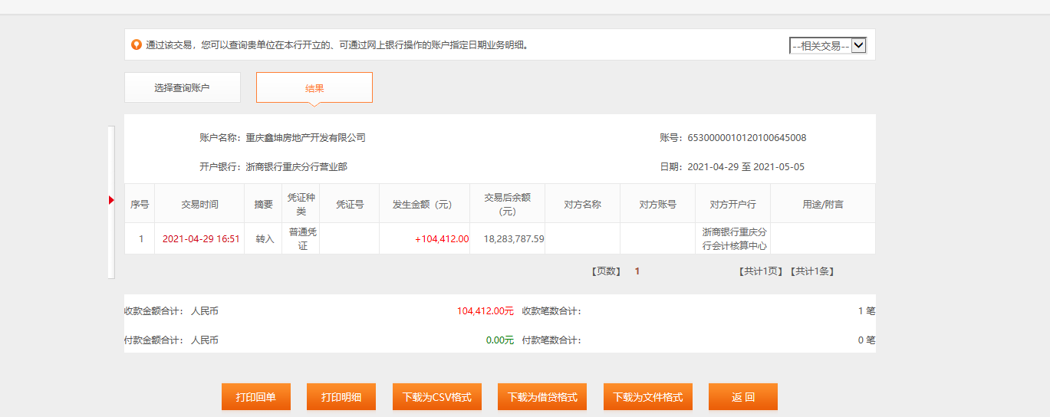

**浙商银行55750账户**

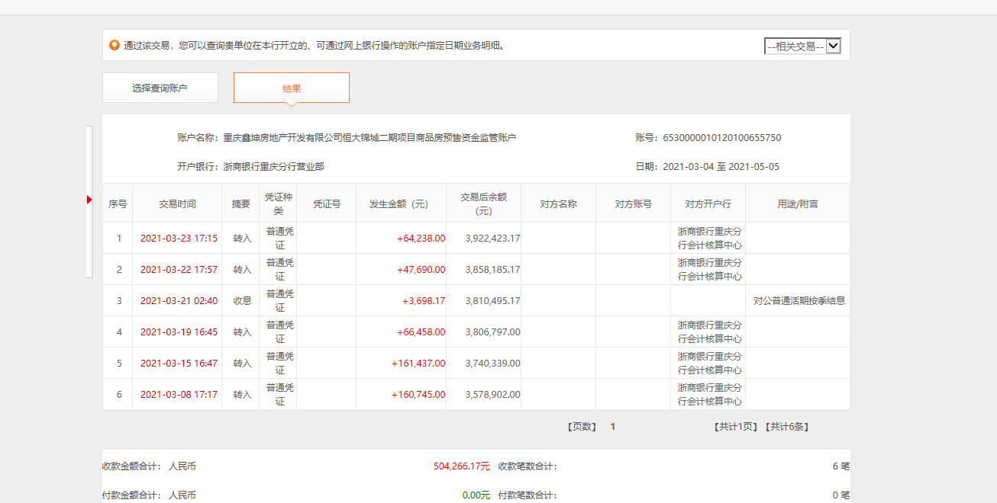

**农行4855账户**

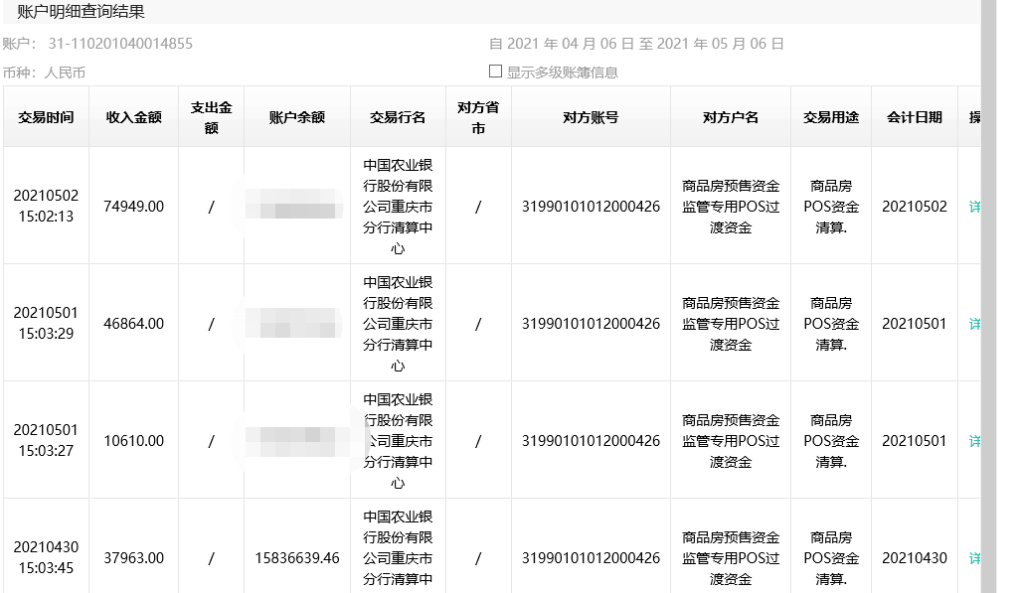

**建行2555账户**

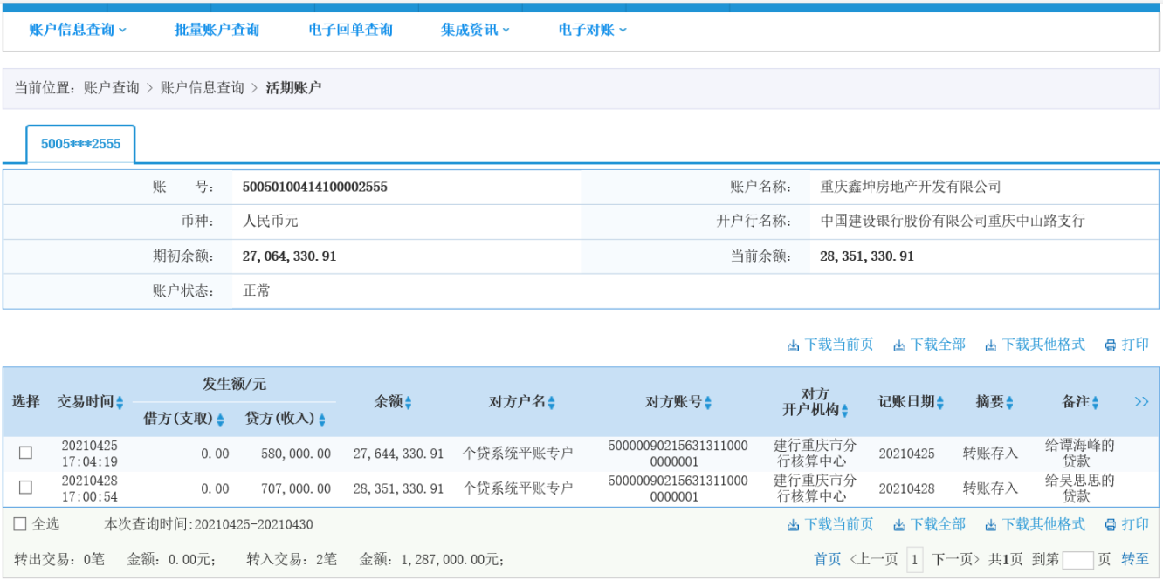

**农商行0041账户**

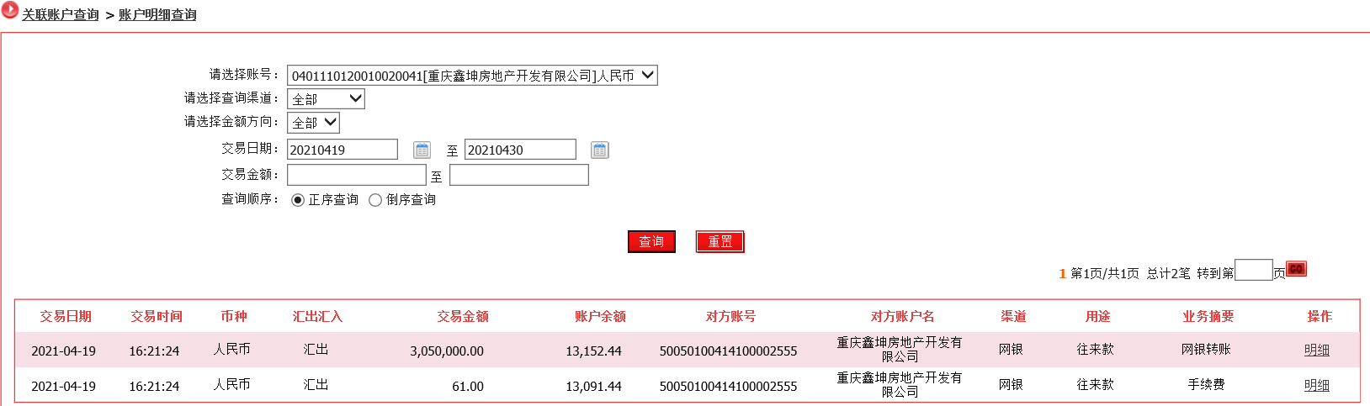

**工行1865账户**

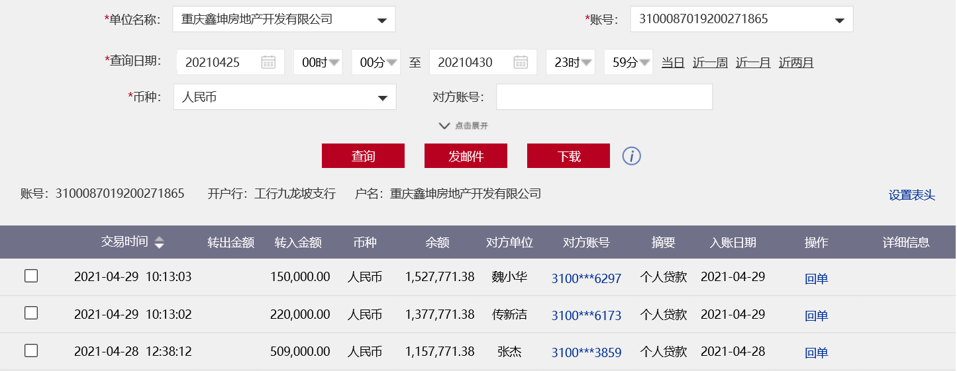

**民生银行5625账户**

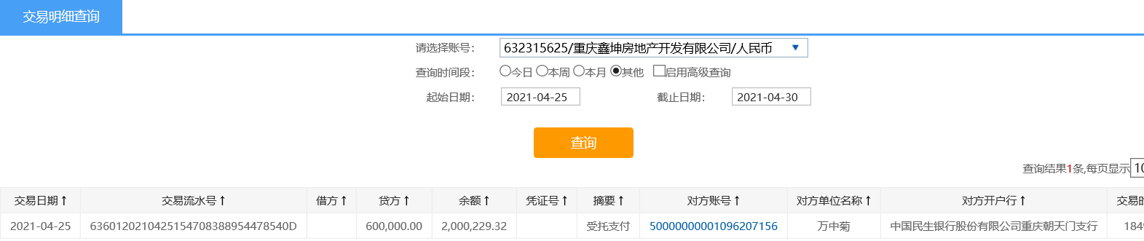

**中国银行6940账户**

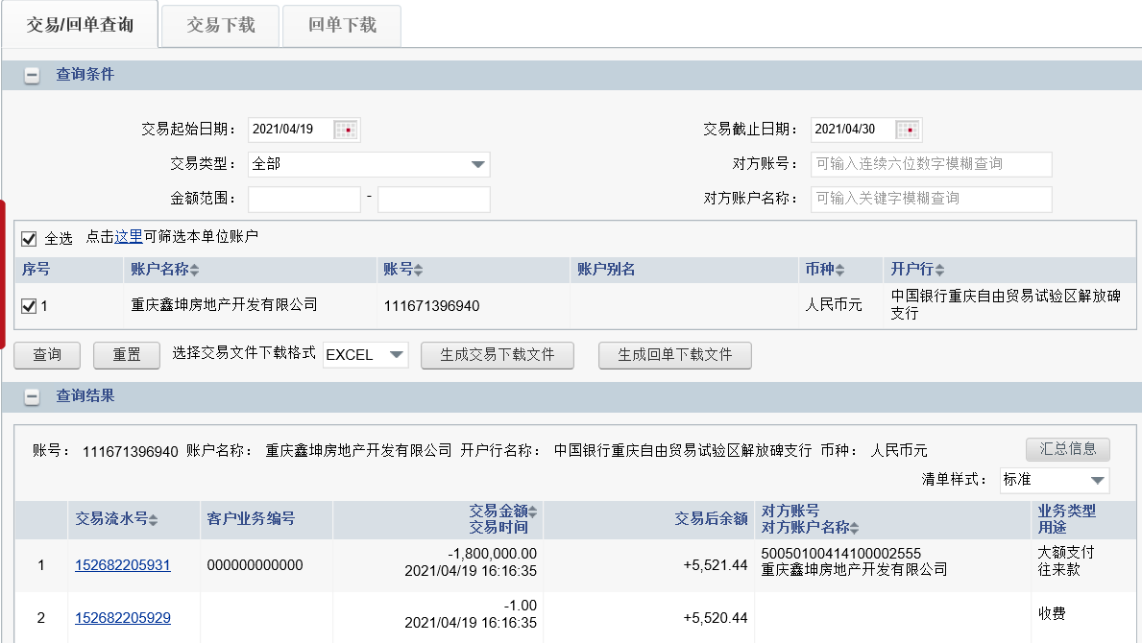

**兴业银行5816账户**

